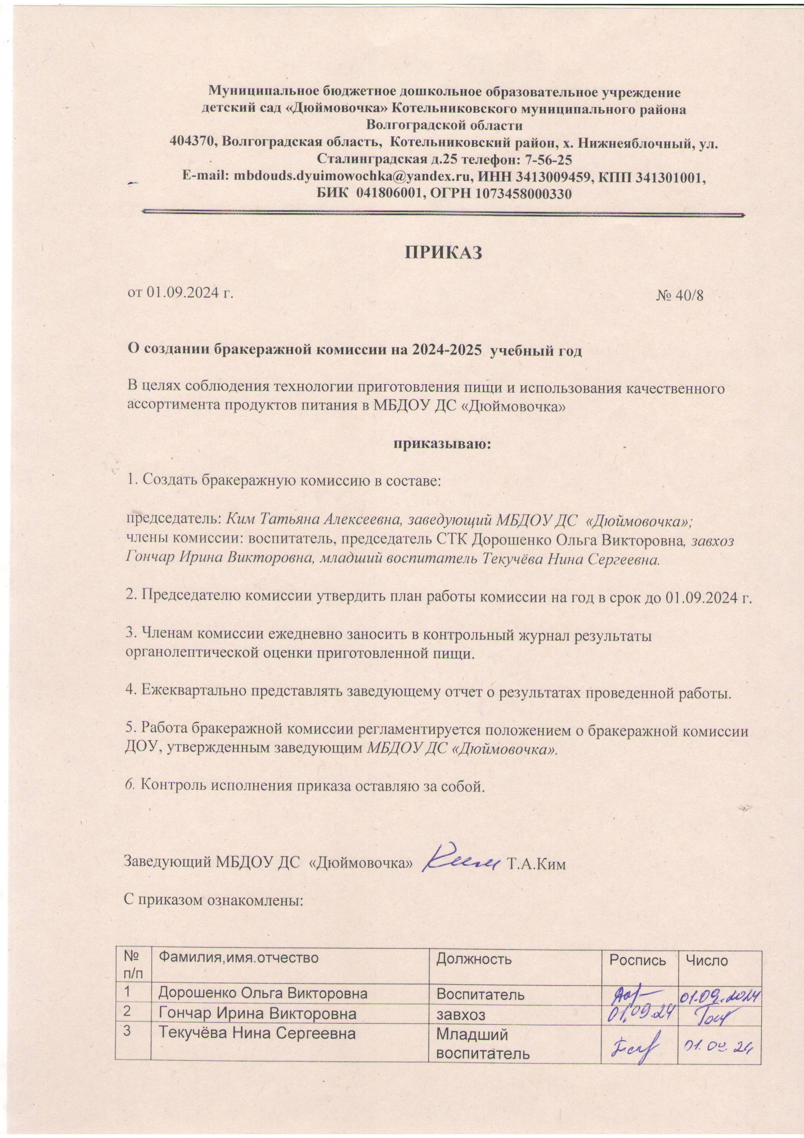

**Муниципальное бюджетное дошкольное образовательное учреждение**

**детский сад «Дюймовочка» Котельниковского муниципального района**

**Волгоградской области**

**404370, Волгоградская область, Котельниковский район, х. Нижнеяблочный, ул. Сталинградская д.25 телефон: 7-56-25**

**E-mail: mbdouds.dyuimowochka@yandex.ru, ИНН 3413009459, КПП 341301001,**

**БИК 041806001, ОГРН 1073458000330**



**ПРИКАЗ**

от 01.09.2024 г. № 40/8

**О создании бракеражной комиссии на 2024-2025 учебный год**

В целях соблюдения технологии приготовления пищи и использования качественного ассортимента продуктов питания в МБДОУ ДС «Дюймовочка»

**приказываю:**

1. Создать бракеражную комиссию в составе:

председатель: Ким Татьяна Алексеевна, заведующий МБДОУ ДС «Дюймовочка»;члены комиссии: воспитатель, председатель СТК Дорошенко Ольга Викторовна, завхоз Гончар Ирина Викторовна, младший воспитатель Текучёва Нина Сергеевна.

2. Председателю комиссии утвердить план работы комиссии на год в срок до 01.09.2024 г.

3. Членам комиссии ежедневно заносить в контрольный журнал результаты органолептической оценки приготовленной пищи.

4. Ежеквартально представлять заведующему отчет о результатах проведенной работы.

5. Работа бракеражной комиссии регламентируется Положением о бракеражной комиссии ДОУ, утвержденным заведующим МБДОУ ДС «Дюймовочка».

6. Контроль исполнения приказа оставляю за собой.

Заведующий МБДОУ ДС «Дюймовочка» Т.А.Ким